

**MĚSTO CHROPYNĚ**

# Nařízení města Chropyně č. 3/2019,

**kterým se vymezují úseky místních komunikací a chodníků,**

**na kterých se pro jejich malý dopravní význam nezajišťuje sjízdnost a schůdnost odstraňováním sněhu a náledí**

Rada města Chropyně se na svém zasedání dne 20.11.2019, usnesením č. 0447/33RM/2019, usnesla vydat na základě § 27 odst. 5 zákona I'.. 13/1997 Sb., o pozemních komunikacích, ve znění pozdějších předpisů, a v souladu s§ 11 zákona č. 128/2000 Sb., o obcích (obecní zřízení), ve znění pozdějších předpisů, a§ 102 odst. 2 písm. d) zákona č. 128/2000 Sb., o obcích (obecní zřízeni), toto nařízení:

## Článek 1

úseky místních komunikací, na kterých se pro jejich malý dopravní význam nezajišťuje sjízdnost a schůdnost odstraňováním sněhu a náledí, jsou uvedeny v přílohách tohoto nařízení.

## Článek 2

**Zrušovací ustanovení**

Zrušuje se Nařízení č.1 /2006 o zabezpečení schůdnosti místních komunikací na území města Chropyně (nařízení o schůdnosti).

Toto nařízení nabývá účinnosti dnem 13.12.2019.

Ing. Věra Sigmundová starostka města

## Článek 3

**Účinnost**

Mgr. Stanislav Kalinec místostarosta města



Vyvěšeno na úřední desce dne: 28.11.2019 /

Sejmuto z úřední desky dne:

**1 4 ·12-** 2019

## Příloha č. 1 k Nařízení města Chropyně č. 3/2019, kterým se vymezují úseky místních komunikací a chodníků, na kterých se pro jejich malý dopravní význam nezajišťuje sjízdnost a schůdnost odstraňováním sněhu a náledí

Úseky místních komunikací, na kterých se pro Jejich malý dopravní význam nezajišťuje sjízdnost a schůdnost odstraňováním sněhu a náledí

|  |  |
| --- | --- |
| **Místní komunikace /chodník** | **Stručný popis vymezující úsek místní komunikace** |
| Chodník na ulici J. Fučíka | Chodník v sousedství bytového domu čp. 669-671 |
| Chodník na ulici Nádražní | Chodník mezi bytovými domy čp. 766-774 (t zv. ,.Kanárky") a zahradami  u rodinných domů |
| Chodníky ve vnitrobloku ulic  Moravská a Nádražní | Pozemky parcelní číslo 1093/5 2, 1093/61, 1093/68, 1093/70, 1093/71, 1093/77, 1093/81 a 1148/1 v k. ú. Chropyně |
| Chodníky u ZŠ na ulici J. Fučíka | Chodníky mezi bytovým domem čp. 660-665 (tzv. .,Hokejka") a areálem  ZŠ (tzv. .,Nová") |
| Chodníky ve vnitrobloku ulic Moravská a Hanácké náměstí | Stezka pro pěší a cyklisty od zdravotního střediska po tělocvičnu TJ a dále chodníky v okolí bytových domů čp. 616, 617 a 618 na Moravské ulici |
| Chodník u MŠ Tyršova | Chodník mezi bytovým domem čp. 611-615 (tzv. .,Kravín") a areálem MŠ  na ulici Tyršova |
| Chodník mezi ulicemi Díly a Tyršova | Chodník s mlatovým povrchem, vedoucím z ulice Díly k MŠ na ulici  Tyršova |
| Chodníky v okolí hřbitova | Pozemek parcelní číslo 990 a část parcelní číslo 1193/35 v k. ú. Chropyně v sousedství bývalého OD Racek |

## Příloha č. 2 k Nařizení města Chropyně č. 3/2019, kterým se uymezují úseky místních komunikací a chodníků, na kterých se pro jejich malý doprauní uýznam nezajišťuje sjízdnost a schůdnost odstraňouáním sněhu a náledí

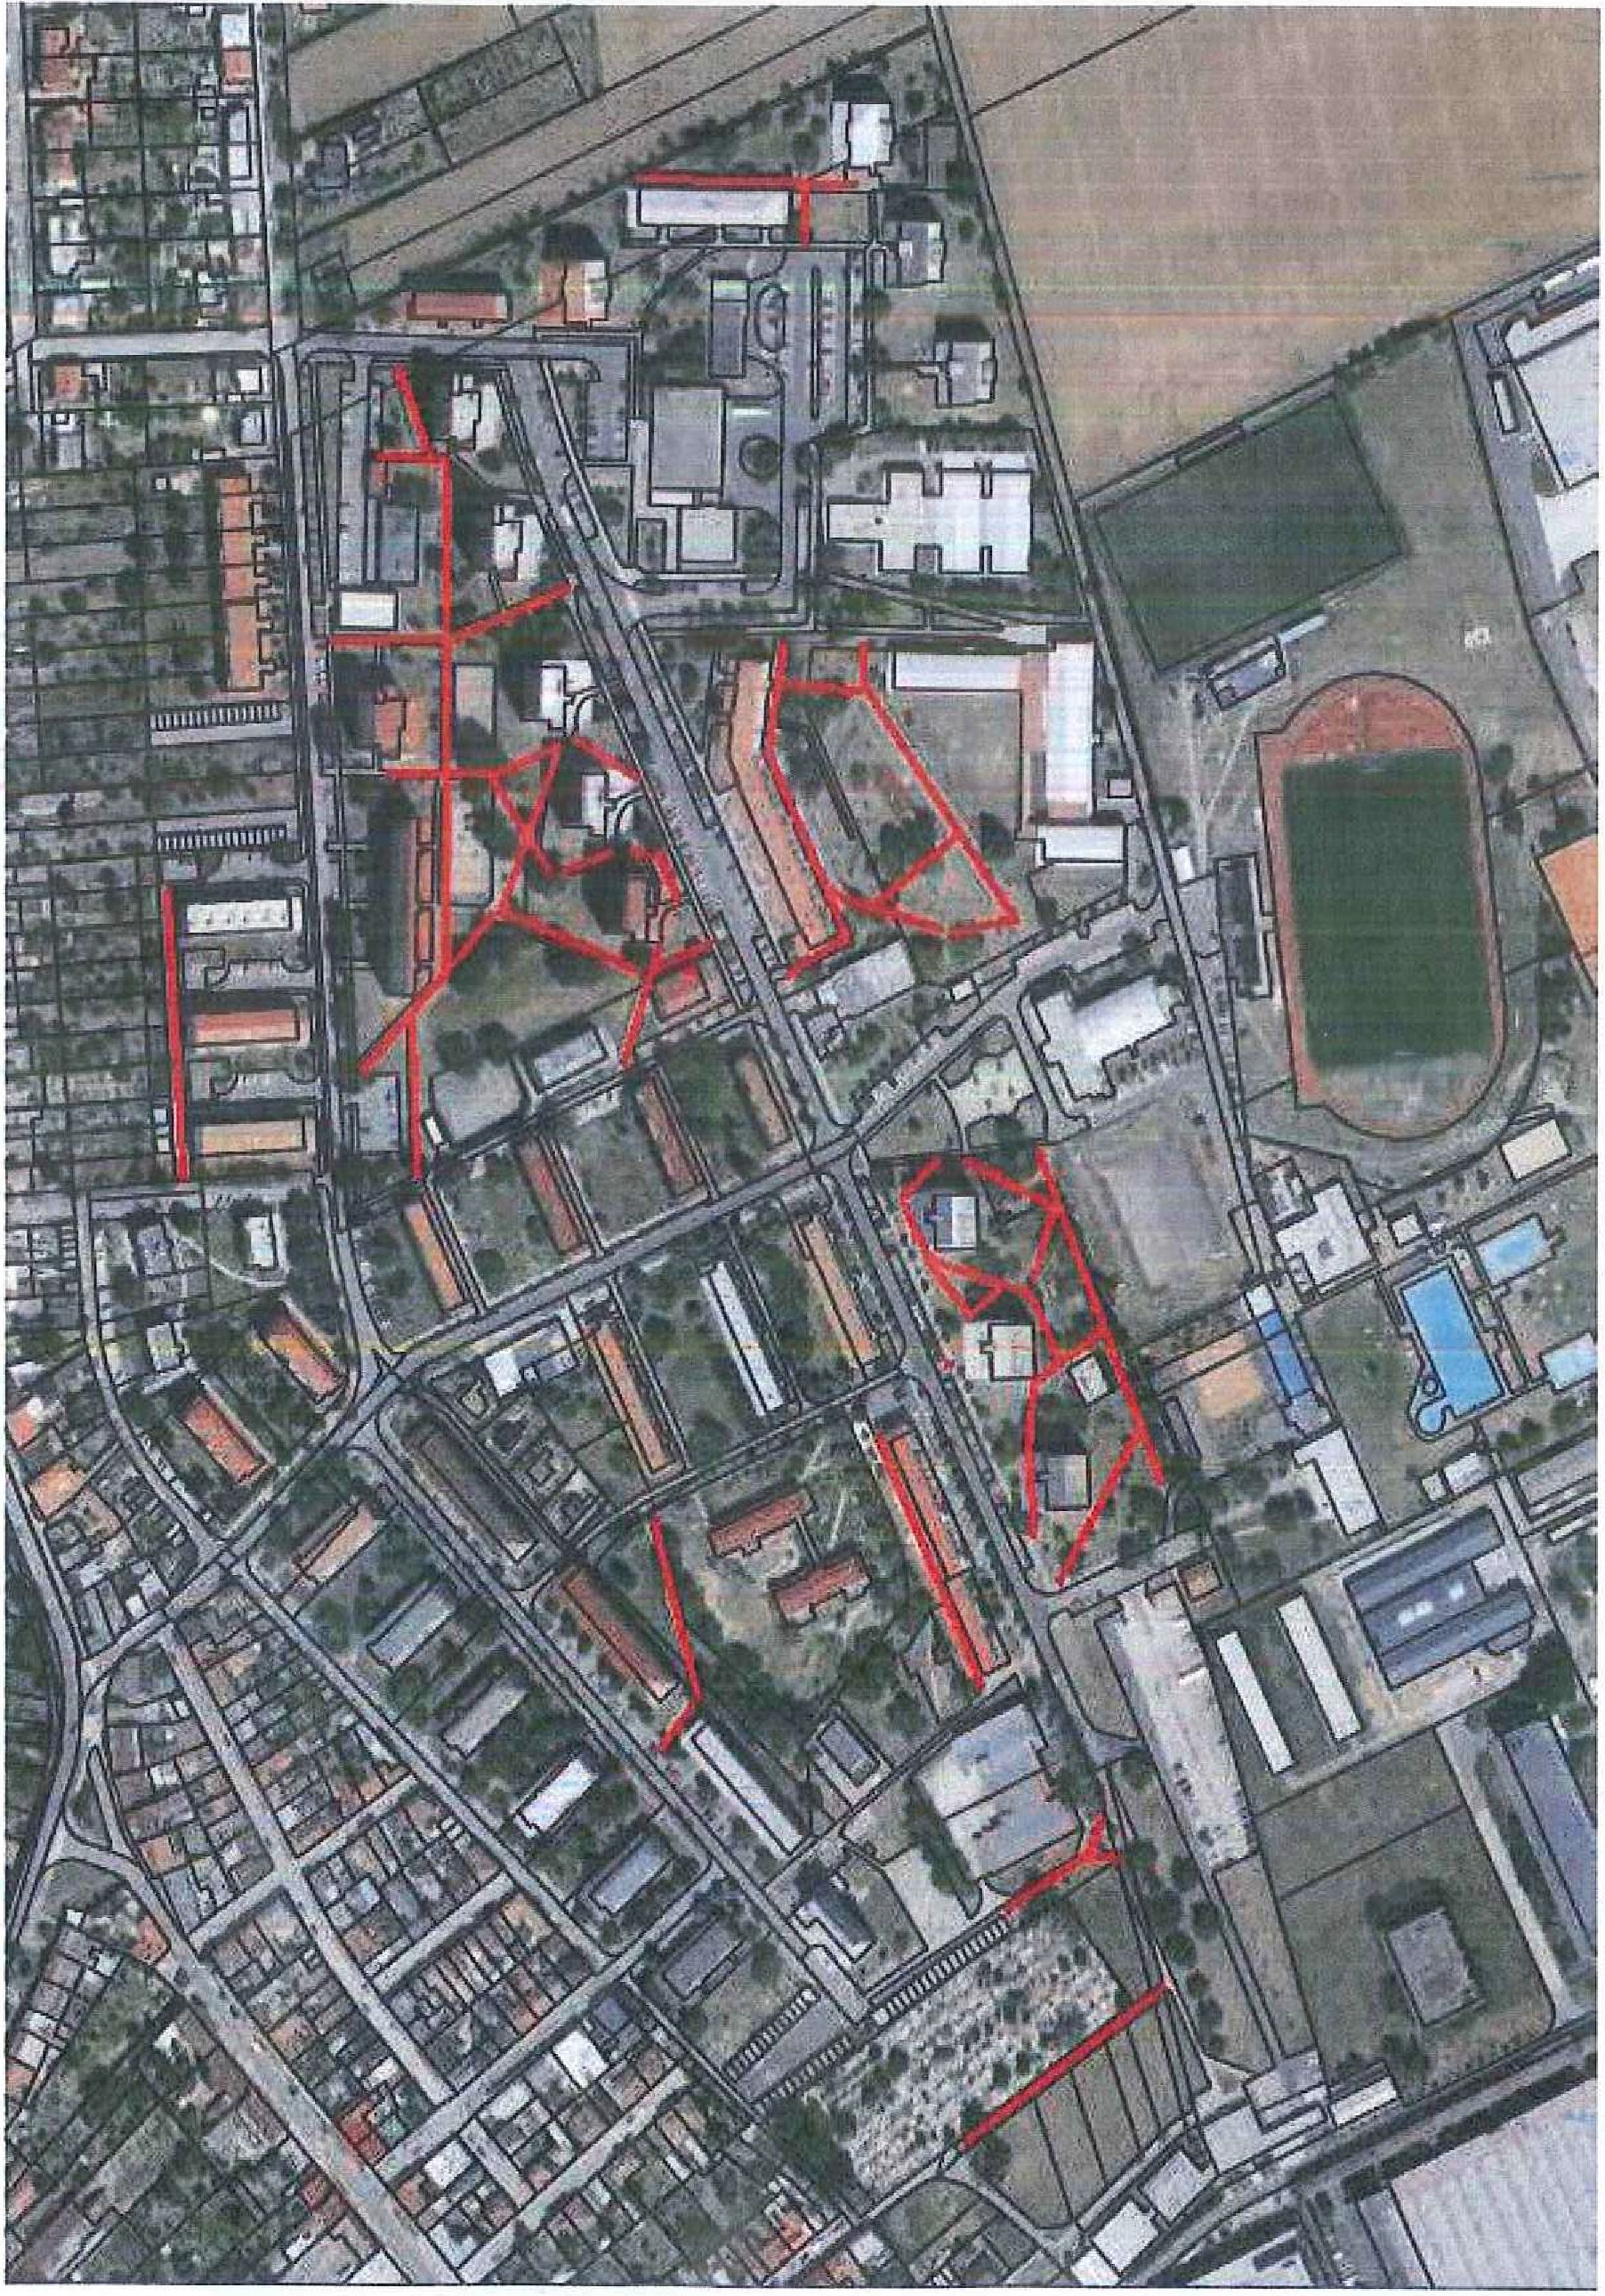Grafické vymezení úseků místních komunikací a chodníků, na kterých se pro jejich malý dopravní význam nezajišťuje sjízdnost a schůdnost odstraňováním sněhu a náledí